1944 r. - to nie była jedna, ale dwie katastrofy

Poszukiwania w miejscowościach Krzywa i Olszyny w południowo-wschodniej części woj. małopolskiego, zorganizowane przez Politechnikę Krakowską i Małopolski Urząd Wojewódzki przy udziale "Gazety Krakowskiej", rzuciły nowe światło na sprawę katastrofy samolotu B-24 Liberator, lecącego w 1944 roku na pomoc Powstaniu Warszawskiemu.
Grupa badaczy udowodniła, że na podgorlickie wsie spadła nie tylko amerykańska maszyna, ale również brytyjski Halifax, pilotowany prawdopodobnie przez polską załogę - pisze "Gazeta Krakowska".
Dotąd sądzono, że w nocy z 16 na 17 września w Olszynach spadł tylko jeden z czterech silników Liberatora, który, przeleciawszy jeszcze ok. 30 kilometrów, runął na wieś Banica (dziś Krzywa). Tymczasem w sprawie pozostawało wiele wątpliwości. Najpoważniejsze z nich wiązały się z relacjami naocznych świadków z Olszyn, którzy zgodnie twierdzą, że w ich miejscowości rozbiła się cała maszyna, a nie tylko silnik.
To bzdura! Do dziś pamiętam jeszcze huk spadającej niedaleko naszego domu maszyny. Był to potężny samolot. Uderzenie było tak mocne, że szczątki maszyny i załogi rozrzucone były w promieniu kilkuset metrów - opowiada 75-letni Emil Niziołek.
Opowieści potwierdziły badania terenu. Pod cienką warstwą ziemi wciąż znajdują się setki kilogramów szczątków maszyny Liberatora. Badacze wykopali m.in. części poszycia, fragmenty spadochronów i amunicję z broni pokładowej. Wiele dużych części znajduje się nadal u okolicznych gospodarzy, którzy zebrali je w 1944 roku.
Podobnie w miejscowości Krzywa, miejsce katastrofy do dziś usiane jest elementami samolotu. Ponad wszelką wątpliwość stwierdzić można, że nie był to Liberator, ale Halifax - przekonuje Krzysztof Wielgus (PK), dowodzący poszukiwaniami. Zebrane na miejscu fragmenty muszą zostać poddane szybkiej konserwacji, aby zapobiec ich utlenieniu. Część z nich wysłana zostanie do Wielkiej Brytanii, gdzie możliwe będzie zidentyfikowanie maszyny, a w konsekwencji również składu jego załogi.
Pewne jest, że cztery dni poszukiwań to za mało. Potrzebne są kolejne wyprawy, lecz na to nie ma na razie funduszy - mówi Dominik Synowiec, konserwator zabytków. Konserwacja teraz wykopanych elementów to koszt rzędu 6 tys. złotych - dodaje. Nowe dowody przyczynią się być może do powstania w Olszynach i Krzywej punktów ekspozycyjnych w ramach Małopolskiego Szlaku Historii Lotnictwa, którego realizacja zapisana jest w planie Urzędu Wojewódzkiego o zagospodarowaniu przestrzennym.

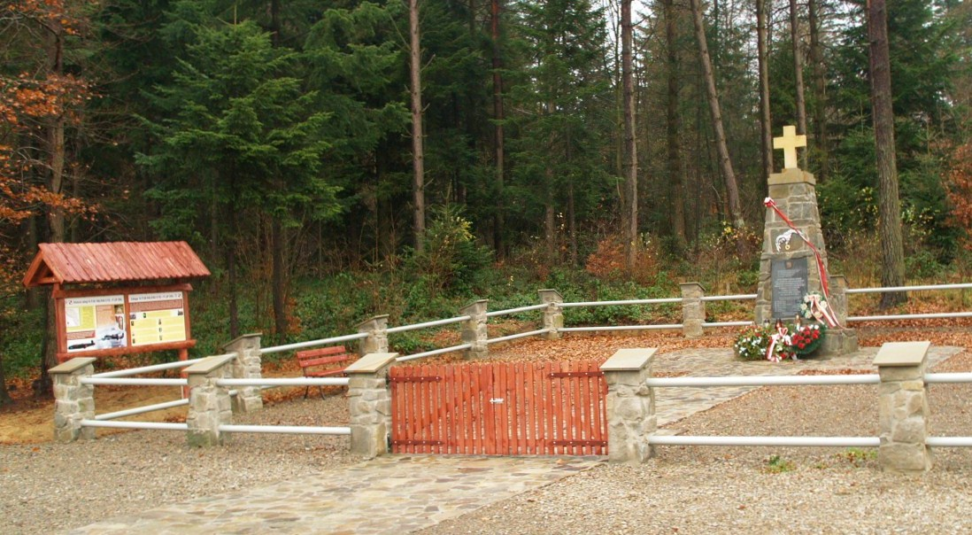

Uroczyste odsłonięcie pomnika polskich lotników w 65 rocznicę katastrofy – Krzywa – Banica, 28.08.2009 r.

